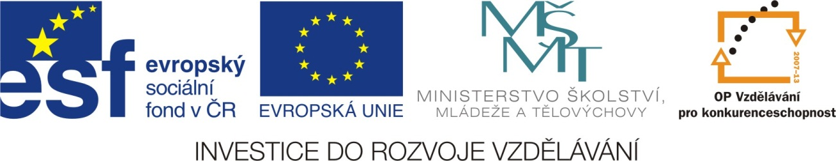

**Opakování - Austrálie**

křížovka

**Romana Zabořilová**

ZŠ Jenišovice

číslo DUM

**Vyluštěte křížovku s použití mapy Austrálie v atlase**

Tajenka: Původní obyvatelé Austrálie se nazývají………………………………………………………

|  |  |  |  |  |  |  |  |  |  |  |  |  |  |
| --- | --- | --- | --- | --- | --- | --- | --- | --- | --- | --- | --- | --- | --- |
| **1.** | Hlavní město Austrálie |  |  | a | m | a | z | o | n | k | a |  |  |
| **2.** | Australské velkoměsto na jihu | t | r | á | l | i | e |  |  |  |  |  |  |
| **3.** | Savec s zobákem - podivný endemit |  |  |  | h | i | m | a | l | á | j | e |  |
| **4.** | Austrálií prochází obratník | v | á | z | e | m | ě |  |  |  |  |  |  |
| **5.** | Město poblíž ústí řeky Murray | a | p | o | n | s | k | o |  |  |  |  |  |
| **6.** | Zdivočelý pes domácí | r | o | n | s | k | o |  |  |  |  |  |  |
| **7.** | Město na severu Austrálie |  |  |  |  |  | u | r | a | l |  |  |  |
| **8.** | Ostrov na jihu Austrálie |  |  |  | n | i | l |  |  |  |  |  |  |
| **9.** | V Austrálii se hovoří převážně… | t | i | o | p | i | e |  |  |  |  |  |  |
| **10.** | Přítok řeky Murray |  |  |  |  |  |  |  |  |  |  |  |  |

**Přiřaďte do dvojic:**

křovinatá savana

řeka

město na V

hlavní město

ostrov

pštros

suché koryto

posvátná hora

pes

savec se zobákem

poušť

záliv

Perth

Emu hnědý

buš

Ayers Rock/Uluru

Murray

creek

Canberra

Carpentarský

Tasmánie

dingo

ptakopysk

Gibsonova